АДМИНИСТРАЦИЯ ЛЕНИНГРАДСКОЙ ОБЛАСТИ
КОМИТЕТ ПО КУЛЬТУРЕ ЛЕНИНГРАДСКОЙ ОБЛАСТИ

ПРИКАЗ

«___»____________2020 г. №_______________

г. Санкт-Петербург

Об утверждении зон охраны
объекта культурного наследия регионального значения
«Дом, где в 1941-44 гг. находился штаб Ижорского укрепрайона КБФ.
На доме установлена памятная доска»,
расположенного по адресу: Ленинградская область, Ломоносовский муниципальный район, Лебяженское городское поселение,
пгт Лебяжье, ул. Степаняна, д. 5,
а также режимов использования земель и требований к градостроительным регламентам данных зон

В соответствии со ст.ст. 3.1, 9.2, 33, 34 Федерального закона от 25 июня 2002 № 73-ФЗ «Об объектах культурного наследия (памятниках истории и культуры) народов Российской Федерации», Положением о зонах охраны объектов культурного наследия (памятников истории и культуры) народов Российской Федерации, утвержденного постановлением Правительства Российской Федерации от 12 сентября 2015 № 972, п. 2 ст. 4, ст. 10 Закона Ленинградской области от 25 декабря 2015 № 140-оз «О государственной охране, сохранении, использовании и популяризации объектов культурного наследия (памятников истории и культуры) народов Российской Федерации, расположенных на территории Ленинградской области», п.2.2.2. Положения о комитете по культуре Ленинградской области, утвержденного Постановлением Правительства Ленинградской области от 24 октября 2017 № 431, на основании положительного заключения государственной историко-культурной экспертизы, выполненной аттестованными Министерством культуры Российской Федерации экспертами: Гуляевым В.Ф. (Приказ МК РФ № 997 от 17.07.2019), Лебедевой Г.П. (Приказ МК РФ №1772 от 11.10.2018), Каргиновым М.Д. (Приказ МК РФ №1828 от 26.11.2019) в период с 01.12.2019 по 31.12.2019,
приказываю:
1. Установить границы зон охраны объекта культурного наследия регионального значения «Дом, где в 1941-44 гг. находился штаб Ижорского укрепрайона КБФ. На доме установлена памятная доска», расположенного по адресу: Ленинградская область, Ломоносовский муниципальный район, Лебяженское городское поселение, пгт Лебяжье, ул. Степаняна, д. 5, согласно приложению 1 к настоящему приказу.
2. Утвердить режимы использования земель и требования к градостроительным регламентам в границах зон охраны объекта культурного наследия регионального значения «Дом, где в 1941-44 гг. находился штаб Ижорского укрепрайона КБФ. На доме установлена памятная доска», согласно приложению 2 к настоящему приказу.
4. Отделу по осуществлению полномочий Ленинградской области в сфере объектов культурного наследия департамента государственной охраны, сохранения и использования объектов культурного наследия комитета по культуре Ленинградской области обеспечить внесение соответствующих сведений в единый государственный реестр объектов культурного наследия (памятников истории и культуры) народов Российской Федерации.
5. Отделу по осуществлению полномочий Ленинградской области в сфере объектов культурного наследия департамента государственной охраны, сохранения и использования объектов культурного наследия комитета по культуре Ленинградской области направить сведения утвержденных зонах охраны объекта культурного наследия регионального значения «Дом, где в 1941-44 гг. находился штаб Ижорского укрепрайона КБФ. На доме установлена памятная доска», в территориальный орган федерального органа исполнительной власти, уполномоченного Правительством Российской Федерации на осуществление государственного кадастрового учета, государственной регистрации прав, ведение Единого государственного реестра недвижимости и предоставление сведений, содержащихся в Едином государственном реестре недвижимости, в срок и в порядке, установленные действующим законодательством.
Копию приказа направить в соответствующий орган местного самоуправления городского округа или муниципального района, на территории которого расположены зоны охраны объекта культурного наследия, для размещения в информационной системе обеспечения градостроительной деятельности.
6. Настоящий приказ вступает в силу со дня его официального опубликования.
7. Контроль за исполнением настоящего приказа возложить на заместителя начальника департамента государственной охраны, сохранения и использования объектов культурного наследия комитета по культуре Ленинградской области.

Председатель комитета В.О. Цой

Приложение № 1
к приказу комитета по культуре
Ленинградской области
от «__» ________ 2020 г. № ______________

Границы зон охраны
объекта культурного наследия регионального значения
«Дом, где в 1941-44 гг. находился штаб Ижорского укрепрайона КБФ. На доме установлена памятная доска»,
расположенного по адресу: Ленинградская область, Ломоносовский муниципальный район, Лебяженское городское поселение,
пгт Лебяжье, ул. Степаняна, д. 5

О3
1
ЗРЗ
ЗОЛ

М 1:2000

Условные обозначения | Экспликация
- объект культурного наследия регионального значения  - границы территории объекта культурного наследия  - - план границы охранной зоны (ОЗ)  - план границы зоны охраняемого природного ландшафта (ЗОЛ)  - план границы зоны регулирования застройки и хозяйственной деятельности (ЗРЗ) | - Объект культурного наследия регионального значения «Дом, где в 1941-44 гг. находился штаб Ижорского укрепрайона КБФ. На доме установлена памятная доска», расположенный по адресу: Ленинградская область, Ломоносовский муниципальный район, Лебяженское городское поселение, пгт Лебяжье, ул. Степаняна, д. 5.

Границы территории объекта культурного наследия регионального значения
«Дом, где в 1941-44 гг. находился штаб Ижорского укрепрайона КБФ. На доме установлена памятная доска», расположенного по адресу: Ленинградская область, Ломоносовский муниципальный район, Лебяженское городское поселение,
пгт Лебяжье, ул. Степаняна, д. 5

- объект культурного наследия регионального значения «Дом, где в 1941-44 гг. находился штаб Ижорского укрепрайона КБФ. На доме установлена памятная доска», расположенный по адресу: Ленинградская область, Ломоносовский муниципальный район, Лебяженское городское поселение, пгт Лебяжье, ул. Степаняна, д. 5
- границы территории объекта культурного наследия регионального значения «Дом, где в 1941-44 гг. находился штаб Ижорского укрепрайона КБФ. На доме установлена памятная доска», расположенного по адресу: Ленинградская область, Ломоносовский муниципальный район, Лебяженское городское поселение, пгт Лебяжье, ул. Степаняна, д. 5

Схема характерных (поворотных) точек плана границ территории объекта культурного наследия

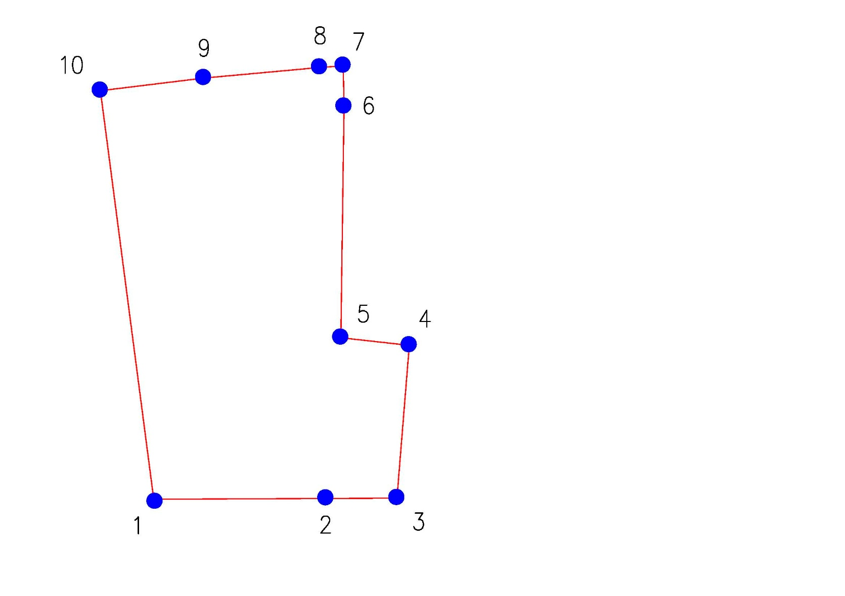

Условные обозначения:
- границы территории объекта культурного наследия регионального значения «Дом, где в 1941-44 гг. находился штаб Ижорского укрепрайона КБФ. На доме установлена памятная доска», расположенного по адресу: Ленинградская область, Ломоносовский муниципальный район, Лебяженское городское поселение, пгт Лебяжье, ул. Степаняна, д. 5
- - номера характерных (поворотных) точек

Описание границ территории объекта культурного наследия

Границы территории объекта культурного наследия регионального значения «Дом, где в 1941-44 гг. находился штаб Ижорского укрепрайона КБФ. На доме установлена памятная доска», расположенный по адресу: Ленинградская область, Ломоносовский муниципальный район, Лебяженское городское поселение, пгт Лебяжье, ул. Степаняна, д. 5, проходят от точки 1 до точки 3 на восток, от точки 3 до точки 4 на север, от точки 4 до точки 5 на северо-запад, от точки 5 до исходной точки 7 на север, от точки 7 до точки 10 на запад и от точки 10 до исходной точки 1 на юго-восток вдоль красной линии ул. Степаняна.

Таблица координат характерных (поворотных) точек плана границ территории объекта культурного наследия

Номер поворотной точки | Координаты характерных точек в МСК – 47 (м)
 | Х | Y
1 | 2 | 3
1 | 97379,79 | 63053,91
2 | 97379,89 | 63074,27
3 | 97379,93 | 63082,66
4 | 97398,02 | 63084,12
5 | 97398,93 | 63076,03
6 | 97426,29 | 63076,41
7 | 97431,13 | 63076,31
8 | 97430,93 | 63073,52
9 | 97429,67 | 63059,82
10 | 97428,18 | 63047,61
1 | 97379,79 | 63053,91

Схема характерных (поворотных) точек плана границ охранной зоны (ОЗ)
- граница охранной зоны (ОЗ)
1 - номера характерных (поворотных) точек

Описание границ охранной зоны (ОЗ) объекта культурного наследия
Границы охранной зоны (ОЗ) проходят от точки 1 до точки 5 на северо-запад вдоль красной линии нечетной стороны ул. Степаняна, от точки 5 до точки 6 на запад, от точки 6 до точки 7 на юго-восток вдоль красной линии четной стороны ул. Степаняна, от точки 7 до исходной точки 1 на восток.

Таблица координат характерных (поворотных) точек плана границ охранной зоны (ОЗ)

Номер поворотной точки | Координаты поворотных точек в МСК - 47 (м)
 | Х | Y
1 | 2 | 3
1 | 97321,74 | 63059,54
2 | 97379,79 | 63053,91
3 | 97428,18 | 63047,61
4 | 97434,67 | 63046,80
5 | 97552,20 | 63030,08
6 | 97552,26 | 63017,51
7 | 97320,11 | 63048,40

. Схема характерных (поворотных) точек плана границ зоны охраняемого природного ландшафта (ЗОЛ)

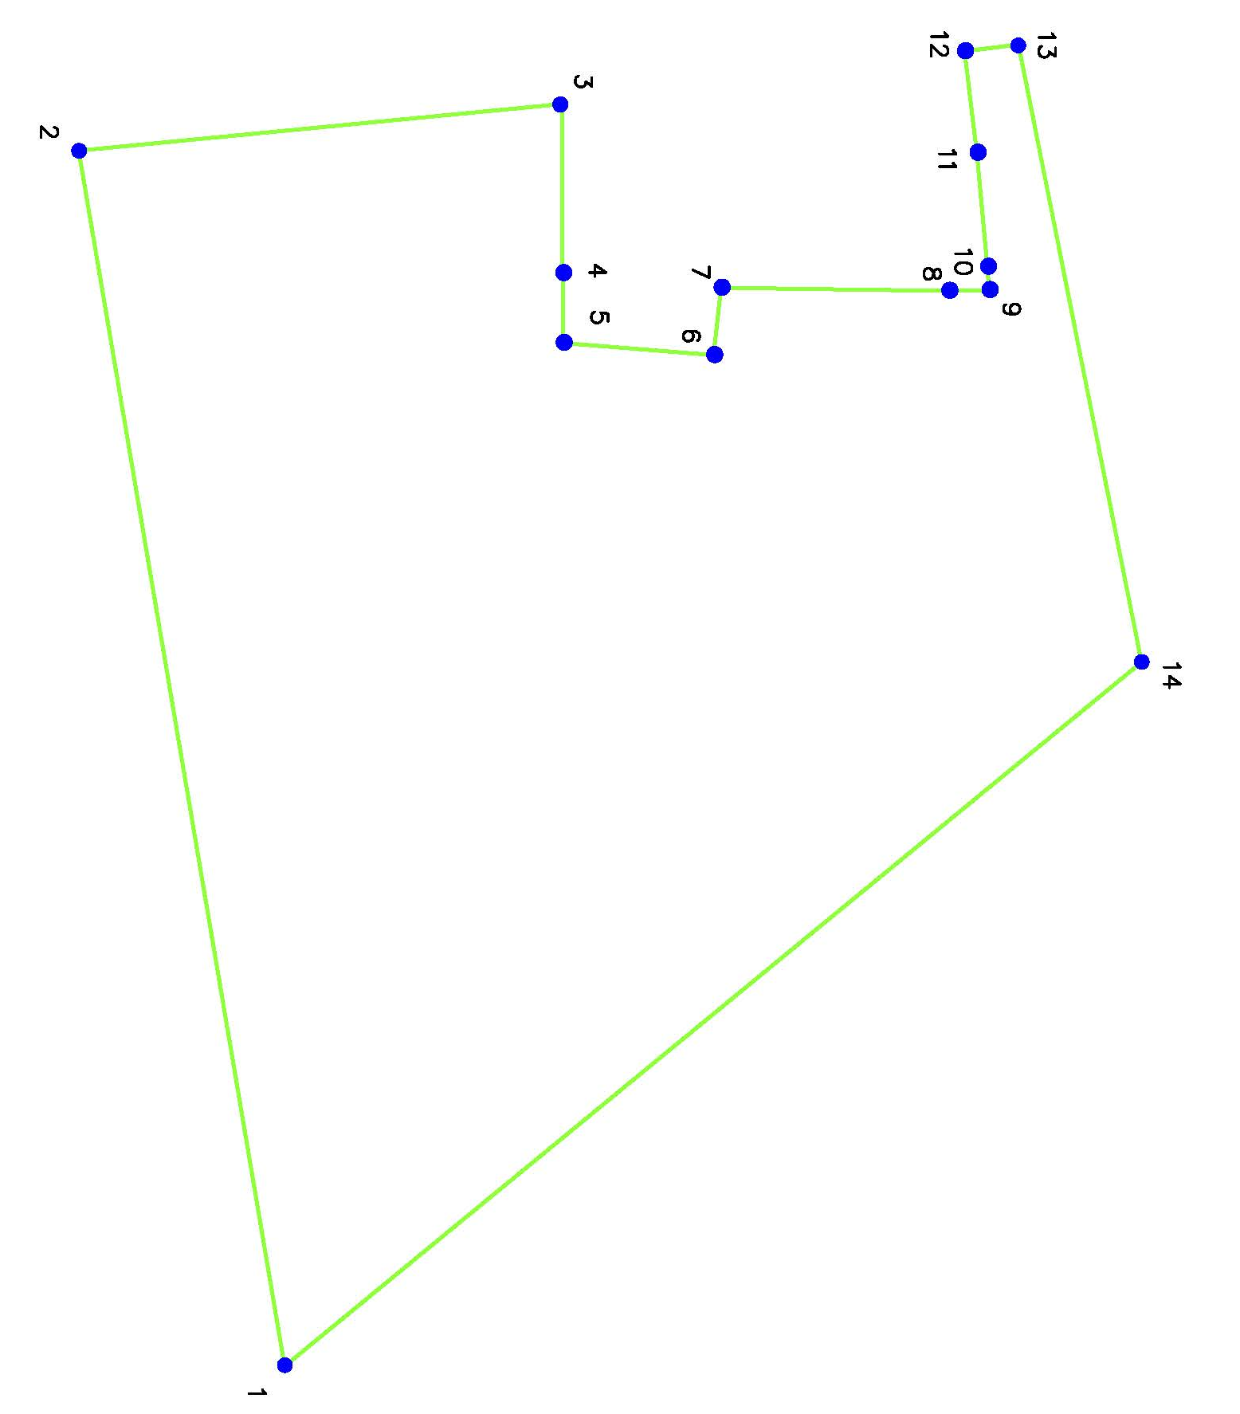

- граница зоны охраняемого природного ландшафта (ЗОЛ)
1 - номера характерных (поворотных) точек

Описание местоположения границ зоны охраняемого природного ландшафта (ЗОЛ).
Границы зоны охраняемого природного ландшафта (ЗОЛ) проходят от точки 1 до точки 2 на юго-запад, от точки 2 до точки 3 на северо-запад вдоль красной линии ул. Степаняна, от точки 3 до точки 12 границы зоны охраняемого природного ландшафта (ЗОЛ) проходят вдоль границ территории объекта культурного наследия регионального значения «Дом, где в 1941-44 гг. находился штаб Ижорского укрепрайона КБФ. На доме установлена памятная доска», расположенный по адресу: Ленинградская область, Ломоносовский муниципальный район, Лебяженское городское поселение, пгт Лебяжье, ул. Степаняна, д. 5, от точки 12 до точки 13 на северо-запад вдоль красной линии ул. Степаняна, от точки 13 до точки 14 на северо-восток, от точки 14 до исходной точки 1 на юго-восток.

Таблица координат характерных (поворотных) точек плана границ зоны охраняемого природного ландшафта (ЗОЛ)

Номер поворотной точки | Координаты поворотных точек в МСК - 47 (м)
 | Х | Y
1 | 2 | 3
1 | 97346,48 | 63205,63
2 | 97321,74 | 63059,54
3 | 97379,79 | 63053,91
4 | 97379,89 | 63074,27
5 | 97379,93 | 63082,66
6 | 97398,02 | 63084,12
7 | 97398,93 | 63076,03
8 | 97426,29 | 63076,41
9 | 97431,13 | 63076,31
10 | 97430,93 | 63073,52
11 | 97429,67 | 63059,82
12 | 97428,18 | 63047,61
13 | 97434,67 | 63046,80
14 | 97449,44 | 63121,04

Схема характерных (поворотных) точек плана границ зоны регулирования застройки и хозяйственной деятельности (ЗРЗ).

- граница зоны регулирования застройки и хозяйственной деятельности (ЗРЗ)
1 - номера характерных (поворотных) точек

Описание местоположения границ зоны регулирования застройки и хозяйственной деятельности (ЗРЗ).
Границы регулирования застройки и хозяйственной деятельности (ЗРЗ) проходят от точки 1 до точки 2 на северо-восток, от точки 2 до точки 3 на северо-запад вдоль красной линии ул. Мир, от точки 3 до исходной точки 1 на юго-восток.
Таблица координат характерных (поворотных) точек плана границ зоны регулирования застройки и хозяйственной деятельности (ЗРЗ).

Номер поворотной точки | Координаты поворотных точек в МСК - 47 (м)
 | Х | Y
1 | 2 | 3
1 | 97434,67 | 63046,80
2 | 97449,44 | 63121,04
3 | 97553,58 | 63032,00

Приложение № 2
к приказу комитета по культуре
Ленинградской области
от «__» ________ 2020 г. № ______________

Режимы использования земель и требования к градостроительным регламентам в границах зон охраны
объекта культурного наследия регионального значения
«Дом, где в 1941-44 гг. находился штаб Ижорского укрепрайона КБФ. На доме установлена памятная доска»,
расположенного по адресу: Ленинградская область, Ломоносовский муниципальный район, Лебяженское городское поселение,
пгт Лебяжье, ул. Степаняна, д. 5

Режим использования земель и требования к градостроительным регламентам в границах территории объекта культурного наследия.

На территории объекта культурного наследия запрещается:
- градостроительная, хозяйственная и иная деятельность, создающая угрозы повреждения, разрушения или уничтожения объекта культурного наследия, характеристик и параметров предмета охраны памятника, в том числе: любые виды нового строительства (за исключением работ по воссозданию утраченных элементов исторической застройки и благоустройства, производимых в режиме реставрации) и проведение всех видов иных мероприятий, нарушающих или создающих предпосылки для нарушения/искажения предмета охраны памятника и ценностной структуры его территории, включая охраняемые градостроительные характеристики, ценные визуальные связи, материальную сохранность всех ценных элементов.
- создание разрушающих вибрационных нагрузок динамическим воздействием на грунты в зоне их взаимодействия с объектами культурного наследия.
- осуществление какой-либо деятельности, приводящей к загрязнению почвы на территории памятника, ослаблению его экологической защищенности.

На территории объекта культурного наследия разрешается:
- проведение работ по сохранению объекта культурного наследия и его территории посредством проведения направленных на обеспечение его физической сохранности и целесообразного современного использования ремонтно-реставрационных работ, в том числе работ по ремонту, консервации, реставрации, приспособлению для современного использования, а также научно-исследовательских, изыскательских, проектных и производственных работ, научно-методического руководства, авторского и технического надзора.
- сохранение характеристик и элементов композиционно-планировочной структуры территории на период, зафиксированный его предметом охраны.
- сохранение характеристик и элементов природного и культурного ландшафта территории памятника.
- проведение работ по сохранению и восстановлению исторически существовавших элементов благоустройства (ограды, озеленения).
- реставрационное воссоздание или компенсация утраченных исторических элементов застройки и благоустройства территории памятника, если существование таковых будет выявлено в результате проведения историко-культурных исследований.
- сохранение, консервация и музеефикация археологического культурного слоя территории памятника на основании комплексных научно-исследовательских работ; проведение работ по выявлению и изучению объектов археологического наследия, располагающихся в пределах территории памятника, осуществляемое в порядке, предусмотренном действующим законодательством об объектах культурного наследия.

- проведение работ по озеленению и благоустройству территории памятника, в том числе с применением методов реставрации, направленных на сохранение и восстановление ценных элементов исторического озеленения и благоустройства.

- проведение работ по реконструкции и капитальному ремонту действующих инженерных сетей (коммуникаций) и других работ по обеспечению жизнедеятельности памятника и поддержанию его функциональной инфраструктуры, не нарушающих предмета охраны памятника.

- осуществление мероприятий по обеспечению мер экологической безопасности объекта культурного наследия и его территории.
- осуществление мероприятий по обеспечению доступа к объекту культурного наследия.

Режим использования земель и требования к градостроительным регламентам в границах охранной зоны (ОЗ).

Разрешается:
а) проведение работ по сохранению и регенерации историко-градостроительной и природной среды объекта культурного наследия, в том числе реставрация и ремонт исторических зданий и сооружений, благоустройство в части ремонта, реконструкции и устройства инженерных сетей, наружного освещения, малых архитектурных форм, оборудования, предназначенного для санитарного содержания территории, ремонт и эксплуатация дороги;
б) сохранение беспрепятственного зрительного восприятия объемно-пространственной композиции объекта культурного наследия;
в) озеленение территории, сохранение насаждений традиционных пород, формирующих ландшафт; проведение санитарных рубок древесно-кустарниковой растительности; проведение мероприятий, направленных на сохранение и восстановление элементов историко-природного ландшафта, сохранение характерных особенностей ландшафта, основных секторов обзора; соблюдение требований в области охраны окружающей среды, необходимых для обеспечения сохранности объекта культурного наследия в его историческом и ландшафтном окружении, а также охраняемого природного ландшафта;
г) проведение археологических полевых работ;
д) снос диссонирующих объектов, по своим параметрам и архитектурному решению, противоречащих характеристикам исторической среды;

Запрещается:
а) строительство объектов капитального строительства;
б) размещение рекламных конструкций (за исключением малогабаритных) на открытых пространствах, размещение рекламных конструкций на крышах и над улицами;

Режим использования земель и требования к градостроительным регламентам в границах зоны охраняемого природного ландшафта (ЗОЛ).

Разрешается:
а) сохранение качества окружающей среды, необходимого для обеспечения сохранности и восстановления (регенерации) охраняемого природного ландшафта, в том числе благоустройство в части ремонта, реконструкции и устройства инженерных сетей, пешеходных дорог, наружного освещения, малых архитектурных форм, оборудования, предназначенного для санитарного содержания территории;
б) регенерация историко-градостроительной среды объекта культурного наследия;
в) сохранение беспрепятственного зрительного восприятия объемно-пространственной композиции объекта культурного наследия;
г) озеленение территории, сохранение насаждений традиционных пород, формирующих ландшафт; проведение санитарных рубок древесно-кустарниковой растительности; проведение мероприятий, направленных на сохранение и восстановление элементов историко-природного ландшафта, сохранение характерных особенностей ландшафта, основных секторов обзора; соблюдение требований в области охраны окружающей среды, необходимых для обеспечения сохранности объекта культурного наследия в его историческом и ландшафтном окружении, а также охраняемого природного ландшафта;
д) проведение археологических полевых работ;
е) снос диссонирующих объектов, по своим параметрам и архитектурному решению, противоречащих характеристикам историко-градостроительной или природной среды;

Запрещается:
а) строительство капитальных зданий и сооружений;
б) изменение высотных отметок рельефа
в) размещение рекламных конструкций

Режим использования земель и требования к градостроительным регламентам в границах зоны регулирования застройки и хозяйственной деятельности (ЗРЗ).
Разрешается:
а) строительство объектов капитального строительства и временных строений в соответствии с предельными параметрами разрешенного строительства:
- высота от красной отметки земли до конька крыши - до 11 м,
- для акцентных частей зданий и сооружений - до 12 м;
- максимальная площадь застройки - не более 100 кв. м
- максимальный процент застройки в границах земельного участка – не более 60%;
б) строительство объектов капитального строительства и временных строений вдоль красных линий, формирующих уличный фронт, при условии сохранения принципа застройки рассредоточенными зданиями, соответствующими историческому типу застройки;
в)строительство подземных сооружений, включая прокладку и реконструкцию дорожных и инженерных коммуникаций, при наличии инженерно-геологических исследований, подтверждающих отсутствие негативного влияния этих сооружений на объект культурного наследия и окружающую застройку;
г) проведение работ по благоустройству территории, связанные с современным ее использованием: устройство автостоянок, установка временных сезонных сооружений, малых архитектурных форм, малогабаритной наружной рекламы, дорожных знаков;
д) снос аварийных и диссонирующих объектов.

Запрещается:
а) строительство объектов капитального строительства и временных строений за исключением указанных в пункте а) режима;
б) нарушение исторических линий застройки, формирующих уличный фронт, снос исторических зданий;
в) использование при отделке лицевых фасадов и при устройстве кровли современных материалов, за исключением традиционных для данного исторически сложившегося квартала (дерево, красный кирпич, штукатурка, материал покрытия крыш - металл).
г) использование при отделке фасадов, оконных, дверных заполнений цветов и цветовых сочетаний, не являющихся традиционными для архитектуры Лебяжья исторического периода (до 1917 г.);
д) строительство и размещение предприятий, создающих повышенные грузовые потоки, взрывопожароопасных и потенциально оказывающих отрицательное воздействие на объекты культурного наследия;
е) размещение рекламных конструкций (за исключением малогабаритных) на открытых пространствах, размещение рекламных конструкций на крышах и над улицами.

